Revurdering af miljøgodkendelse

for Søndergård

Strandelhjørnvej 4

6500 Vojens
Jf. § 41 i Bekendtgørelse af lov om miljøgodkendelse mv. af husdyrbrug
(LBK nr. 1486 af 04/12/2009)
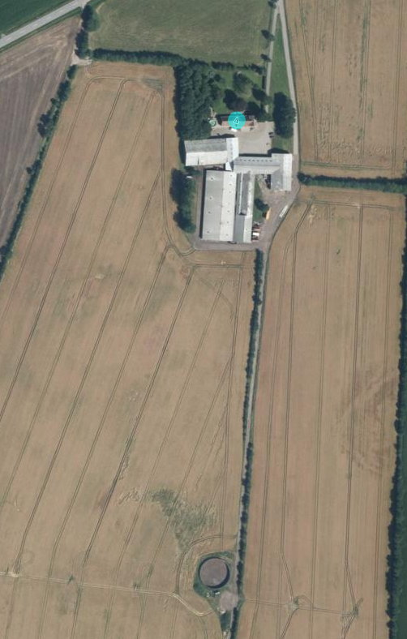
06. maj 2014
Haderslev Kommune

Datablad
Revurdering af miljøgodkendelse, jf. § 41 i Bekendtgørelse af lov om miljøgodkendelse mv. af husdyrbrug (LBK nr. 1486 af 04/12/2009).
Ansøger | Jørn Ebbesen | Bedriftsoplysninger for Søndergård
 | Strandelhjørnvej 4 | Strandelhjørnvej 4
 | 6500 Vojens | 6500 Vojens
 | 74 51 90 20 / 40 36 91 21 | CVR nr. | 18771195
 |  | CHR nr. | 77954
 |  | Ejerlav | Strandelhjørn, Bevtoft
Konsulent | Sønderjysk Landboforening | Matrikel nr. | 115
 | Birgitte Madsen
 | Billundvej 3
 | 6500 Vojens
 | Tlf./mobil nr. 73202600
 | E-mail bm@slf.dk
Sags nr. | 13/39775
Sagsbehandler | Anne-Lene Jørgensen  Natur og Landbrug, Haderslev Kommune
Kvalitetssikring | Lis Nowak  Natur og Landbrug, Haderslev Kommune

Indhold
Datablad 2
Indhold 3
1 Afgørelse om revurdering af miljøgodkendelse 4
2 Offentlighed og høring 5
3 Baggrund og retsgrundlag 8
3.1 Ikke-teknisk resume 8
3.2 Husdyrbrugets ophør 8
4 Bedste anvendelige teknik 9
4.1 Bedste tilgængelige staldsystem 9
4.2 Bedste tilgængelige foderteknologi 10
4.3 Opbevaring af husdyrgødning 13
4.4 Energi og vand 15
4.4.1 Energiforbrug 15
4.4.2 Vandforbrug 15
4.5 Ammoniakfordampning fra udbringning af husdyrgødning 16
4.6 Management og egenkontrol 17
5 Ammoniakfordampning fra anlæg til kategori 1 og 2-natur 20
6 Gener fra husdyrbruget 22
6.1 Fluer 22
6.2 Støv 22
6.3 Transport 22
7 Vilkår fra eksisterende miljøgodkendelse 23
8 Bilag 28
Bilag 1 – Grundlag for vilkår og lovgivning 29
Bilag 2 – Oversigt over vilkår og påbud 31
Bilag 3 – Oversigtskort over anlæg 36
Bilag 4 – BAT beregninger 37
Bilag 5 – Kapacitetserklæring 39
Bilag 6 – Beplantningsplan 41
Bilag 7 - Beredskabsplan 42
Bilag 8 – Kategori 1 og 2-natur i fht. anlæg 54

Afgørelse om revurdering af miljøgodkendelse
Husdyrbruget Søndergård, Strandelhjørnvej 4, 6500 Vojens har en godkendelse efter miljøbeskyttelseslovens § 33 fra den 19. december 2006, som omfatter de eksisterende anlæg samt dyreholdet på ejendommen. Da der er forløbet 8 år siden denne miljøgodkendelse blev givet revurderes den nu i overensstemmelse med husdyrgodkendelseslovens § 39, jf. 41.
Denne revurdering er ikke en ny godkendelseshandling, men bygger på den eksisterende godkendelse. Igennem revurderingen har Haderslev Kommune skærpet den oprindelige godkendelses vilkår igennem påbud efter husdyrgodkendelseslovens § 39. Disse påbud er meddelt jf. husdyrgodkendelseslovens § 40, hvis der er fundet forurening, som går ud over det, som blev vurderet på godkendelsestidspunktet, hvis der er en bedre tilgængelig teknik, som kan nedbringe emissioner fra husdyrbruget, uden at det medfører uforholdsmæssige store omkostninger eller hvis der er tilgængelige teknik eller processer, som kan forbedre driftssikkerheden.
Pligten til at gennemføre en vurdering efter habitatbekendtgørelsens § 7, stk. 1 og 2, gælder ikke for revurderingsafgørelser, jf. § 8, stk. 6. Baggrunden er, at habitatdirektivets artikel 6, stk. 3, ikke gælder for eksisterende virksomhed, der fortsætter uændret. Heller ikke bekendtgørelsen om tilladelse og godkendelse mv. af husdyrbrug giver hjemmel til at bestemme, at bekendtgørelsens beskyttelsesniveau, jf. §§ 9-11 og bilag 3 og 4, skal gælde i revurderingssager. Krav i forbindelse med revurdering af hensyn til den omkringliggende natur skal derfor udelukkende gennemføres i overensstemmelse med princippet om Bedste BAT.
De påbud, som Haderslev Kommune opstiller i forbindelse med revurderingen af dette husdyrbrug fremgår af de følgende afsnit. Disse påbud kan påklages, som det fremgår af klagevejledningen under afsnit 2. Vilkår fra den oprindelige godkendelse, og som er gentaget i denne revurderings afsnit 7, kan ikke påklages. I afsnit 7 beskrives endvidere hvilke vilkår som fjernes fra den oprindelige miljøgodkendelse, hvis de for eksempel ikke længere er tidssvarende. En samlet oversigt over vilkår og påbud findes i Bilag 2.
Haderslev Kommune gør opmærksom på, at der er meddelelsespligt. Det er kommunen, der vurderer, om fremtidige ændringer af bedriftens dyrehold eller staldindretning, opførsel af nye stalde eller opbevaringsanlæg skal udløse krav om tillæg til miljøgodkendelsen. Ændringer i ejerforhold skal ligeledes anmeldes til kommunen.
Jævnfør § 17 i Bekendtgørelse om tilladelse og godkendelse mv. af husdyrbrug, så skal en miljøgodkendelse regelmæssigt og mindst hvert 10 år tages op til revurdering, eller senest 4 år efter nye BAT konklusioner. Haderslev Kommune forventer at revurdere husdyrbruget igen senest i 2024.

Anne-Lene Jørgensen, miljømedarbejder
SB1, Natur og Landbrug, Haderslev Kommune

Offentlighed og høring
I dette afsnit gøres der rede for inddragelsen af offentligheden i forbindelse med denne afgørelse, herunder også lovpligtige høringer.

Forannoncering
Opstart af revurdering blev offentliggjort på kommunens hjemmeside www.haderslev.dk -> Politik og Dialog -> Høringer og afgørelser -> den 27. januar til den 11. februar 2014.
Der indkom ingen bemærkninger.

Høring af parter
Parter, samt ansøger selv og øvrige parter der har anmodet om orientering i sagen blev orienteret om ansøgningen om miljøgodkendelse den 24. april 2014 med en frist på 2 uger til at indsende bemærkninger. Der er ikke nogen som har anmodet om udkast.
Ansøger har den 30. april 2014 givet besked til kommunen om ingen bemærkninger til udkastet.

Offentliggørelse og klagevejledning
Revurdering af miljøgodkendelsen af Strandelhjørnvej 4, 6500 Vojens i henhold til § 41 i Bekendtgørelse af lov om miljøgodkendelse mv. af husdyrbrug, vil blive annonceret den 06. maj 2014 på kommunens hjemmeside www.haderslev.dk -> Politik og Dialog -> Høringer og afgørelser.
Klagefristen er fire uger fra offentliggørelsen, hvilket betyder, at en eventuel klage skal være Haderslev Kommune i hænde senest tirsdag den 03. juni 2014 kl. 15.00. Ansøger vil ved klagefristens udløb få besked om kommunen har modtaget klager.
Det er muligt for enhver med individuel væsentlig interesse i en sag at påklage afgørelsen til Natur- og Miljøklagenævnet. En klage skal være skriftlig og gerne elektronisk. Inden klagefristen udløber, skal klagen være modtaget af Haderslev Kommune, Teknik og Miljø, Rådhuscentret 7, 6500 Vojens eller teknikmiljoe@haderslev.dk. Derefter videresender kommunen klagen til Natur- og Miljøklagenævnet, som er klagemyndighed.
Der er fastsat et klagegebyr på 500 kr. Bliver gebyret ikke betalt til tiden, vil klagen ikke blive behandlet. Gebyret bliver opkrævet af Natur- og Miljøklagenævnet, og det bliver tilbagebetalt, hvis et eller flere af følgende forhold gør sig gældende:
- Klagesagen fører til, at den påklagede afgørelse skal ændres eller ophæves.
- Klageren får helt eller delvist medhold i klagen, eller
- Klagen bliver afvist på grund af, at klagefristen ikke er overholdt, eller hvis klager ikke er berettiget til at klage, eller fordi klagen ikke er omfattet af Natur- og Miljøklagenævnets kompetence.
Det bemærkes, at hvis den eneste ændring af den påklagede afgørelse er forlængelse af frist for efterkommelse af afgørelse som følge af den tid, der er medgået til at behandle sagen i klagenævnet, tilbagebetales gebyret dog ikke.
Natur- og Miljøklagenævnet kan også beslutte at tilbagebetale klagegebyret, hvis:
- der er indledt forhandlinger med afgørelsens adressat og/eller førsteinstansen om projekttilpasninger, og disse forhandlinger fører til, at klager trækker sin klage tilbage, eller
- klager i øvrigt trækker sin klage tilbage, før Natur- og Miljøklagenævnet har truffet afgørelse i sagen.
Gebyret tilbagebetales dog ikke, hvis nævnet vurderer, at der er forhold, der taler imod at tilbagebetale gebyret, f.eks. hvis klagen trækkes tilbage meget sent, herunder efter at klager har haft et afgørelsesudkast i partshøring.
Se evt. vejledning om gebyrbetaling på Natur- og Miljøklagenævnets hjemmeside, www.nmkn.dk.
Haderslev Kommune gør opmærksom på, at der i medfør af Offentlighedslovens § 4 er mulighed for aktindsigt i sagen. Tidspunktet for eventuelt gennemsyn af sagen kan aftales telefonisk med Haderslev Kommune på 74 34 21 45.
Søgsmål kan anlægges for domstolene i henhold til § 90 i Lov om miljøgodkendelse af husdyrbrug mv. Ønskes afgørelsens gyldighed afprøvet ved domstolene, skal sagen være anlagt inden 6 måneder efter miljøgodkendelsen er offentliggjort eller, hvis sagen påklages, inden 6 måneder efter at den endelige administrative afgørelse foreligger.

Underretning
Orientering om denne afgørelse er sendt til følgende:
- Landmand Jørn Ebbesen, Strandelhjørnvej 4, 6500 Vojens

Som e-mail med vedhæftet fil:
- Konsulent: Birgitte Madsen Sønderjysk Landboforening, e-mail: bm@slf.dk
- Danmarks Naturfredningsforening, Masnedøgade 20, 2100 København
e-mail: dn@dn.dk
- Det Økologiske råd, Blegdamsvej 4B, 2200 København N
e-mail: husdyr@ecocouncil.dk
- DOF, Vesterbrogade 140, 1620 København V.
e-mail: natur@dof.dk

Som e-mail med link til kommunens hjemmeside:
- Embedslægerne i Region Syddanmark, Sorsigvej 35, 6760 Ribe
e-mail: syd@sst.dk
- Danmarks Fiskeriforening, Nordensvej 3, 7000 Fredericia
e-mail: mail@dkfisk.dk
- Ferskvandsfiskeriforeningen for Danmark, Wormstrupvej 2, 7540 Haderup
e-mail: nb@ferskvandsfiskeriforeningen.dk
- Arbejderbevægelsens Erhvervsråd
e-mail: ae@aeraadet.dk
- Forbrugerrådet, Fiolstræde 17, Postboks 12188, 1017 København K.
e-mail: fbr@fbr.dk
- Lokalafd. Danmarks Naturfredningsforening Haderslev, Bent Karlsson, Højgårdsvej 9, Brøndlund, 6500 Vojens
e-mail: bent.karlsson@mail.dk
- Lokalafd. Danmarks Sportsfiskerforbund, Tom Donbæk, Vestergade 25, 6510 Gram
e-mail: td@ledon.dk
- Danmarks Sportsfiskerforbund, Skyttevej 4, 7182 Bredsten
e-mail: post@sportsfiskerforbundet.dk
- DOF Sønderjylland v/ Jørn V. Sørensen, Kongevej 64, 6100 Haderslev
e-mail: haderslev@dof.dk

Baggrund og retsgrundlag
I dette afsnit gøres der rede for eventuelle ændringer, der har været på ejendommen siden den miljøgodkendelse, som revurderes, blev givet. Endvidere tages der stilling til husdyrbrugets ophør.

Ikke-teknisk resume

Det miljøgodkendte husdyrbrug
Der er i miljøgodkendelsen af 19. december 2006 givet tilladelse til et dyrehold på 900 stk. årssøer med smågrise indtil 7,2 kg, svarende til 209 DE, beregnet efter daværende beregningsmetoder. Staldene er indrettet med mere end 750 stipladser til søer, derfor er godkendelsen også meddelt efter listebekendtgørelsens (nr. 743 af 16. september 2004 om godkendelse af listevirksomhed) punkt I 101, bilag 1.
Ejendommens stalde består af, en løbe-drægtighedsstald, farestald samt løbeafdeling. Ejendommen råder over en gyllebeholder hver 3.000 m³, gyllekanaler og pumpebrønd på 1.280 m³, samt en gyllebeholder på 1.500 m³, beliggende på Strandelhjørnskovvej 7.
Oplysninger fra ansøger, som baggrund for revurdering af miljøgodkendelsen, er indsendt til Haderslev Kommune den 23. januar 2014. Seneste supplerende oplysninger er modtaget den 27. marts 2014, Version 3. Med den indsendte ansøgning er der forudsat der produceres 28,80 stk smågrise pr. årsso pr. år.

Ændringer af det miljøgodkendte landbrug
Ingen ændringer.

Husdyrbrugets ophør
Haderslev Kommune stiller påbud om oprydning i forbindelse med bedriftens ophør, så risiko for forurening og gener i form af for eksempel lugt, fluer og skadedyr begrænses, og for at bringe stedet tilbage i tilfredsstillende stand.
Det er kommunen, som vurderer, om foranstaltningerne er tilstrækkelige og om en tilfredsstillende stand er opnået inden for en rimelig tidsfrist.

Påbud
- Ophør af husdyrbruget skal meddeles til Haderslev Kommune.
- Ved ophør af husdyrbruget skal der foretages en oprydning, som kan accepteres af Haderslev Kommune, herunder tømning af gyllebeholder, fortank med rørsystemer, gyllekanaler/kummer mv. rengøring af staldanlæg og bortskaffelse af kemikalier og sprøjtemidler til godkendt modtager mv. Alle staldafsnit og opbevaringsanlæg skal tømmes for husdyrgødning, der bortskaffes efter regler om udbringning af husdyrgødning. Alle opbevaringsanlæg til foder skal tømmes. Restkemikalier, olieaffald, medicinaffald mv. skal bortskaffes i henhold til kommunens affaldsregulativer.

Bedste anvendelige teknik
I dette afsnit redegøres der for, at husdyrbruget lever op til bedste anvendelige teknik i overensstemmelse med husdyrgodkendelseslovens § 39.

Bedste tilgængelige staldsystem

Ansøgers tekst
Løbeafdeling
Individuel opstaldning m. delvist spaltegulv
Dette staldsystem er dyrevelfærdsmæssigt at foretrække, idet søerne har hver deres sengebås, hvor de kan spise og slappe af i fred for dominerende søer (dette mindsker risikoen for at soen aborterer). Delvist spaltegulv minimerer desuden ammoniakfordampningen i stalden.
Endvidere giver staldsystemet mulighed for tildeling af halm på det fast gulv og søerne får dermed rodemateriale, som ikke øjeblikkeligt forsvinder ned mellem spalterne.
Drægtighedsafdeling
Løstgående, delvist spaltegulv
Fordelen ved løstgående søer på delvist spaltegulv er muligheden for at tildele halm på det faste gulv, der medvirker til et tørt miljø, og endvidere give beskæftigelse til søerne. Desuden vil et delvist spaltegulv medvirke til at man kan sænke temperaturen i stalden, hvilket vil sænke ammoniakkoncentrationen i stalden og dermed give et bedre arbejdsmiljø.
Til slut giver delvist spaltegulv en reduktion i ammoniakfordampningen fra gyllens overflade, som har en positiv indvirkning på den omgivende natur.
Fareafdelingen
Faresti med delvist spaltegulv.
Denne staldtype lever op til BAT jævnfør Gr.nr.: 106.02-51. Fordelene er ved delvist spaltegulv er at pattegrisenes velfærd tilgodeses, idet fast gulv er mere skånsomt sammenlignet med fuldspaltegulv. Endvidere giver delvist spaltegulv mulighed for anvendelse af strøelse, hvilket ikke er muligt ved fuldspaltegulv. Farestien har herved et tørt miljø for pattegrisene, hvorved der kan opretholdes et lavt smittepres i farestien.
Til slut har delvist spaltegulv den fordel at ammoniakfordampningen reduceres.

Haderslev Kommunes vurdering
Løbeafdeling, individuel opstaldnin m. delvist spaltegulv.
Individuel opstaldning m. delvist spaltegulv er opført i 1996. Staldbygningen er 18 år gammel, og den forventede levetid er ca. 20-25 år, hvor det forventes at stalden er afskrevet. Det må på det tidspunkt forventes, at stalden skal renoveres. Det vurderes ikke at være proportionalt at forlange gulvet ombygget i forbindelse med nærværende revurdering, idet en ombygning ikke kan holdes indenfor det centralt udmeldte omkostningsniveau bla. andet jævnfør NMK-afgørelse 132-00115 af 29. juli 2011 som fastslår: ”Det bemærkes, at der blandt andet fremgår af vejledningen for slagtesvin, at emissionsgrænseværdierne er fastsat under hensyn til, at reduktionsomkostningerne ikke bør overstige ca. 100 kr pr. reduceret N”. Dette forhold gør sig også gældende med hensyn til omkostningsniveau for stalde med søer.
Drægtighedsafdeling, Løstgående, delvist spaltegulv
Stalden er opført i 2001 og er 13 år og forventes ikke afskrevet. Det vurderes ikke proportionalt jf. NMK-klagenævnsafgørelse 132-00115 at ombygge staldindretningen i forbindelse med denne revurdering. Ved næste regelmæssige revurdering vil det blive taget op til vurdering idet stalden da er 23 år gammel.
På baggrund af ansøgers beregninger, som beskrevet ovenfor, vurderer Haderslev Kommune, at husdyrbruget ikke lever op til bedste tilgængelige staldsystem, men at det ikke vil være proportionalt med udgifterne, at kræve en bedre teknik i forbindelse med denne revurdering, set i forhold til staldenes alder. Der stilles derfor ikke påbud vedr. staldindretnign med denne revurdering.
Fareafdelingen, faresti med delvist spaltegulv.
Farestald med delvist spaltegulv som er indrettet jf. Gr. Nr. 106.02-51 lever op til BAT for staldsystem.
Haderslev Kommune vurderer det ikke er proportionalt at stille påbud vedr. staldindretning i denne revurdering med baggrund i det ovenstående afsnit.

Bedste tilgængelige foderteknologi

Ansøgers tekst
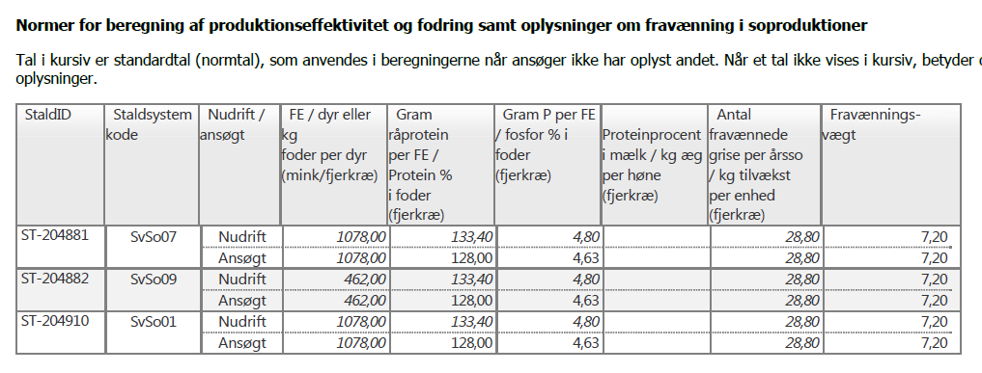
Fodringsstrategi
I henhold til BREF dokumentet er det BAT at sikre effektiv fodring gennem sammensætning af foderet og løbende kontrol, således at det stemmer overens med dyrenes behov, samt at reducere indholdet af råprotein i foderet.
- Der anvendes hjemmeblandet foder (vådfoder) indeholdende fytase.
- Foderplanen udarbejdes i samarbejde med konsulent og med anvendelse af nyeste viden indenfor svinefodring. Herved optimeres fodringen så unødigt forbrug af råvarer undgås.
Ud fra ovenstående vurderes det, at fodringen lever op til BAT
Det beregnede teoretiske BAT-niveau for ammoniakfordampning kan overholdes ved 124,4 g råprotein pr FE eller ved kombination af 128,5 g råprotein pr FE og teltdug. Men da teltdug er for dyr til at være BAT, og da det meget lave indhold af råprotein medfører risiko for produktionstab og forringet dyrevelfærd, så mener vi ikke, at bedriften kan pålægges at skulle overholde det beregnede teoretiske BAT-niveau. Ulemperne, udgifterne og risici er for store i forhold til gevinsten.
Det beregnede teoretiske BAT-niveau for fosforproduktion fra søerne kan overholdes ved at reducere foderets indhold af fosfor til 4,63 g P/FE.

Haderslev Kommunes vurdering
I den indsendte ansøgning er der lavet foderkorrektioner til 128 g råprotein i forhold til normtallet på 133,40 gram råprotein pr. FE. Dette tiltag giver en årlig reduktion på 219 kgN fra 2828 kgN /år til 2609 kgN/år. BAT niveauet for N er beregnet til 2463 kgN/år. Ansøgningen mangler 146 kgN/år for leve op til BAT for N.
Der er også som virkemiddel brugt reduktion i foderets indhold af P fra normtal 4,80 til 4,63 gram P per FE. Dette medfører en reduktion i P fra 5.027 kgP/år til 4.789 kgP/år, svarende til 238 kgP/år. BAT niveauet for P er beregnet til 4802 kgP/år og ansøgningen lever derfor op til BAT emissionsgrænseværdien for P med en margin på 13,4 kgP/år. De valgte fodertiltag fastholdes gennem påbud.
Som beskrevet under ”BAT for fosfor” og ”Egenkontrol” er der behov for at korrigere på fosforet i foderet til årssøerne. I ansøgt drift indtastes der derfor, at der maksimalt må benyttes 4,63 g P og 128,00 g råprotein pr. FE for årssøerne ved standard tildeling af foderenheder (1.540 FE pr. årsso) og ved fravænningsvægt på 7,2 kg og 28,8 smågrise pr. årsso (25.920 stk.).
På baggrund af ansøgers beregninger, som beskrevet ovenfor, vurderer Haderslev Kommune, at husdyrbruget kan leve op til BAT ved anvendelsen af foderteknologi.

Kg N ab so og kg P ab so beregnes ud fra følgende ligning:
Maksimal kg N ab dyr for årssøer:
N ab dyr pr. årsso må maks. være = (FE pr. årsso x g råprotein pr. FE)/6250 – 1,98 – (antal fravænnede grise pr. årsso x fravænningsvægt x 0,0257) =
(1.540 FE x 128 g råprotein pr. FE)/6250 – 1,98 – (28,8 fravænnede grise pr. årsso x fravænningsvægt på 7,2 kg x 0,0257) = 24,230 kg N pr. årsso.

Maksimal kg P ab dyr for årssøer:
P ab dyr pr. årsso må maks. være = (FE pr. årsso x g fosfor pr. FE)/1000 – 0,58 – (antal fravænnede grise pr. årsso x fravænningsvægt x 0,006 kg P pr. kg tilvækst) =
(1.540 FE x 4,63 g fosfor pr. FE)/1000 – 0,58 – (28,8 fravænnede grise pr. årsso x fravænningsvægt på 7,2 kg x 0,006 kg P pr. kg tilvækst) = 5,31 kg P pr. årsso.

Beregningerne er beregnet ud fra flg. Forudsætninger:
Antal foderenheder 1.540
Antal fravænnede grise pr. årsso 28,8 stk
Fravænningsvægt smågrise 7,2 kg
Gram råprotein pr. FE 128 g
Gram fosfor pr. FE 4,63 g
De enkelte forudsætninger er ikke bindende men vilkårsligningen skal samlet set overholdes.
Beregningerne er lavet med tallene i ansøgningen.

Vilkår

Påbud
- Den totale mængde N ab dyr pr. år beregnet som N ab dyr pr. årsso x antallet af årssøer skal være mindre end ___24,230____kg N pr. år.
”N ab dyr pr. årsso” beregnes ud fra følgende ligning:N ab dyr pr årsso = ((FEso pr. årsso x gram råprotein pr. FEso)/6250) - 1,98 - (antal fravænnede pr. årsso x fravænningsvægt × 0,0257).
- P ab dyr pr. årsso må maks. være = (FE pr. årsso x g fosfor pr. FE)/1000 – 0,58 – (antal fravænnede grise pr. årsso x fravænningsvægt x 0,006 kg P pr. kg tilvækst) = 5,31 kg P pr. årsso.

Opbevaring af husdyrgødning

Ansøgers tekst
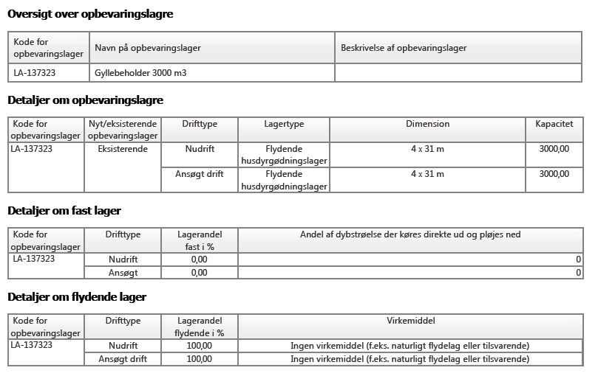

Opbevaring og behandling af husdyrgødning
Opbevaring af flydende gødning
I henhold til BREF dokumentet er det BAT at opbevare gylle i en stabil beholder der kan modstå påvirkning og som er tæt og beskyttede mod tæring; at gyllen kun omrøres lige før tømning i forbindelse med udbringning; samt at tanken overdækkes med fast låg eller flydelag.
Følgende procedure følges ved opbevaring af gylle:
- Flydende husdyrgødning opbevares i gyllebeholdere, kanaler under stald samt fortank.
- Gyllebeholderen er lavet af et materiale der gør den stabil og modstandsdygtig overfor mekaniske, termiske og kemiske påvirkninger.
- Gyllebeholderen kontrolleres ved 10 års-beholderkontrol af autoriseret kontrollør.
- Lageret tømmes hvert år og inspiceres visuelt, for at identificere eventuelle utætheder i beholderens bund og vægge.
- Gyllebeholderen har ingen spjæld, så gyllen pumpes derfor op under tilsyn.
- Beholderen er overdækket med et naturligt flydelag/halm.
- Gyllen omrøres kun umiddelbart før tømning.
- Senest 14 dage efter udbringning af gylle genetableres flydelaget på gyllebeholderen.
- Der føres logbog over flydelaget på gyllen, så der er fokus på at flydelaget lever op til gældende krav.
- Kontakter til gyllepumpen er etableret således, det ikke er muligt for uvedkommende eller ved uheld at aktivere pumpen (der skal tændes to steder).
- Eldreven pumpe afbrydes ved hovedtavlen, når den ikke anvendes og ikke er under opsyn.
- Der er ingen elektriske pumper monteret på gyllebeholdere. Der anvendes en gyllevogn påmonteret en sugekran/traktorpumpe ved påfyldning af gyllevogn fra gyllebeholder.

Det vurderes, at ansøger opfylder BAT med hensyn til gødningsopbevaring jf. referencedokumentet for bedste tilgængelige teknikker der vedrører intensiv fjerkræ- og svineproduktion (BREF).
Opbevaring af fast gødning
Der opbevares ikke fast gødning på ejendommen.

Haderslev Kommunes vurdering

Opbevaringskapacitet
Gyllebeholder på 3.000m³, gyllekanaler på 1.240m³ samlet 4.280 m³ opbevaringskapacitet. Det er i miljøgodkendelsen fra 19. december 2006 angivet, at der produceres 4.860m³ gylle og opsamlet spildevand, vaskevand m.v. hvilket giver en opbevaringskapacitet på 10,6 måneder. Lovens krav om 9 måneders opbevaringskapacitet er herved overholdt. Der er i den oprindelige miljøgodkendelse stillet vilkår vedr. opbevaringskapacitet.
Det vurderes, at opbevaringskapaciteten til husdyrgødning og spildevand er tilstrækkelig, jf. Kapacitetserklæringen i Bilag 8.
Der stilles ikke yderligere påbud.
Gyllebeholder – flydelag
Husdyrbrugets gyllebeholdere er med naturligt flydelag, hvilket Haderslev Kommune vurderer som værende i overensstemmelse med BAT, såfremt husdyrgødningsbekendtgørelsen overholdes i forhold til dokumentation.
Det er ikke valgt overdækning af gyllebeholderen som virkemiddel for begrænsning af N, og der stilles ikke vilkår om dette. Ansøger har indsendt en redegørelse som viser at overdækning af gyllebeholderen vil koste 350.000,- hvilket ikke vurderes at være proportionalt.

Møddingsplads
Ingen.

Påbud
- I forbindelse med udarbejdelsen af mark- og gødningsplan skal der laves et lagerregnskab for den efterfølgende planperiode, der dokumenterer, at der er opbevaringskapacitet til det kommende år. Lagerregnskabet skal opbevares i 5 år og skal fremvises på tilsynsmyndighedens forlangende.

Energi og vand

Energiforbrug

Ansøgers tekst
Energi
- I forbindelse med løbende udskiftning af lysstofrør i stalde, vil der blive opsat lavenergi lysstofrør.
- Lyset i staldene er tændt efter behov og styres af foderstyringssystemet.
- Udendørs lys er dagslysstyret eller/samt med bevægelsessensor.
- Al ventilation er styret af et temperaturreguleret styringssystem, som sikrer, at ventilationen kører optimalt, både med hensyn til temperaturen i staldene og el-forbruget.
- Ventilatorerne rengøres for derved at sikre effektiv drift med mindst mulig friktion.
- Staldene er med undertryksventilation, som er det mest strømbesparende mekaniske ventilationssystem.

Det årlige energiforbrug er ca. 201.500 kwh og 13.300 L fyringsolie.
Ifølge referencedokument for bedste tilgængelige teknikker (BREF) der vedrører intensiv fjerkræ- og svineproduktion, anvendes der således BAT (delvis lavenergibelysning, eftersyn og rengøring af ventilatorer, temperaturstyring der sikrer temperaturkontrol og minimumsventilation i perioder, hvor der ikke er behov for ret stor ventilation).

Haderslev Kommunes vurdering
Det vurderes, at regelmæssigt opsyn er med til at skabe øget fokus på forbruget og på denne måde er med til at forhindre, at forbruget stiger utilsigtet. Der opsættes energibesparende armaturer ved udskiftning, ventilationsanlægget bliver serviceret og der bruges undertryksventilation som er det mest strømbesparende mekaniske ventilationssystem. Dette vurderes at være i overensstemmelse med BAT management, hvorfor der opstilles påbud om, at forbruget skal overvåges og dokumentationen fremvises i forbindelse med tilsyn.
Endvidere stilles der påbud om, at der i forbindelse med tilsyn skal fremlægges virkemidler til nedbringelse af energiforbruget, såfremt dette stiger utilsigtet.

Påbud
- Husdyrbrugets energiforbrug skal årligt aflæses og registreres i en driftsjournal. Driftsjournalen skal opbevares i fem år og skal fremvises på tilsynsmyndighedens forlangende.
- Såfremt at husdyrbrugets energiforbrug stiger utilsigtet, så skal der i forbindelse med tilsyn fremlægges virkemidler til nedbringelse af energiforbruget. Processen med at finde og implementere disse virkemidler finansieres af husdyrbruget.

Vandforbrug

Ansøgers tekst
Vand
- Der anvendes drikkenipler placeret i drikketrug.
- Bedriftens drikkevandsinstallationer rengøres og efterses jævnligt med henblik på at undgå spild.
- Staldene sættes i blød før de vaskes med højtryksrenser med koldt vand.
- Vandforbruget tjekkes løbende, så eventuelle skjulte lækager opdages i tide.
- Evt. lækager identificeres og repareres hurtigst muligt.
- Overbrusningsanlægget er højtryks, hvilket reducerer vandforbruget.

Det årlige vandforbrug er ca. 3100 m3.
Der er vandur på ejedommen.
Ifølge referencedokument for bedste tilgængelige teknikker (BREF) der vedrører intensiv fjerkræ- og svineproduktion, anvendes der således BAT (brug af højtryksrenser, drikkenipler over trug).

Haderslev Kommunes vurdering
Der bruges højtryksrenser ved rengøring af stalde, hvilket er en vandbesparende rengøringsmetode. Der føres regelmæssigt tilsyn med vandingsanlægget og der kan i kraft heraf hurtigt sættes ind ved lækager.
Det vurderes, at regelmæssigt opsyn er med til at skabe øget fokus på forbruget og på denne måde er med til at forebygge, at forbruget stiger utilsigtet. Dette opfattes som værende i overensstemmelse med BAT management, hvorfor der opstilles påbud om, at forbruget skal overvåges og dokumentation herfor fremvises i forbindelse med tilsyn.
Endvidere stilles der påbud om, at der i forbindelse med tilsyn skal fremlægges virkemidler og evt. handlingsplan til nedbringelse af energiforbruget, såfremt dette stiger utilsigtet.

Påbud

- Husdyrbrugets vandforbrug skal årligt aflæses og registreres i en driftsjournal. Driftsjournalen skal opbevares i fem år og skal fremvises på tilsynsmyndighedens forlangende.
- Såfremt at husdyrbrugets vandforbrug stiger utilsigtet, så skal der i forbindelse med tilsyn fremlægges virkemidler og evt. handlingsplan til nedbringelse af forbruget. Processen med at finde og implementere disse virkemidler finansieres af husdyrbruget.

Ammoniakfordampning fra udbringning af husdyrgødning

Ansøgers tekst
BAT for udbringningsteknik er beskrevet i referencedokumentet for bedste tilgængelige teknikker der vedrører intensiv fjerkræ- og svineproduktion (BREF) som en række tiltag. Ansøger opfylder følgende punkter:
- Gyllen analyseres for indhold af kvælstof og fosfor.
- Der udarbejdes hvert år en mark- og gødningsplan, hvorved det sikres at mængden af gødning tilpasses afgrødernes forventede behov. I planen tages hensyn til jordbundstype, sædskifte, vanding, planternes udbytte og kvælstofudnyttelsen.
- Husdyrgødningen udbringes under hensyn til de gældende regler, og foregår i videst mulige omfang efter godt landmandskab, dvs. ingen udbringning i weekender og helligdage.
- På veletablerede afgrøder køres ud med gyllevogn med drypfri slæbeslanger. Da gyllen køres ud på veletablerede afgrøder minimeres ammoniakfordampningen, såvel som lugtgenerne på grund af mindre fordampning og hurtigere optagelse i planterne. Ved afgrødehøjde under 10 cm bør det tilstræbes at udbringe gødningen under ideelle vejrforhold dvs. kølig, fugtigt og vindstille eller ved direkte nedfældning.
- Gyllen udbringes med slæbeslanger eller nedfældes, for at mindske lugtgenerne og ammoniakfordampning mest muligt.
- Der køres aldrig på vandmættet, oversvømmet, frossen eller snedækket areal. Der er ingen stærkt hældende arealer og der holdes som minimum 2 m bræmmer til vandløbene.

Haderslev Kommunes vurdering
Gyllen udbringes i overensstemmelse med gældende regler som også opfylder de krav, der er opført i BREF dokumentet. Gylleudbringning sker med drypfri slæbeslanger på etablerede afgrøder og på sort jord og græs vil gyllen blive nedfældet. Ansøger er opmærksom på at vælge udbringningstidspunkter hvor fordampningen af ammoniak er mindst. Der udarbejdes hvert år en mark- og gødningsplan, hvorved det sikres at mængden af gødning tilpasses afgrødens forventede behov. Der udvises hensyn til de omboende, hvilket er i overensstemmelse med god landmandsskik.
Ud fra ovenstående vurderes det, at udbringning af husdyrgødning lever op til BAT og der stilles ikke yderligere vilkår (påbud).

Management og egenkontrol

Ansøgers tekst
I henhold til BREF dokumentet er det BAT, at træne og uddanne medarbejdere; registrere vand- og energiforbrug, foderforbrug, affaldsdannelse, samt anvendelsen af husdyrgødning og handelsgødning; udarbejde gødningsplaner; samt have en nødfremgangsmåde ved uheld.
På bedriften er der taget følgende forholdsregler:
Ejer og driftsleder står for daglig drift.
Bedriftens ansatte uddannes løbende gennem kurser og efteruddannelse.
Medarbejdere er orienteret om, at ejendommen er miljøgodkendt, og hvilket ansvar der dermed følger.
I bedriftens årsrapport registreres forbrug af energi, indkøbt foder, pesticider og handelsgødning.
Der føres kvartaltsvis journal over vand- og energiforbrug samt spild, og vand- og energiforbrug opgøres årligt i forbindelse med regnskabet.
Affald bortskaffes så vidt muligt til kommunens genbrugsstation.
Der udarbejdes gødningsplaner og gødningsregnskaber på bedriften, hvor såvel forbrug af handelsgødning som husdyrgødning kan dokumenteres.
Rengøring i og omkring siloer og bygninger foretages jævnligt med henblik på at minimere risikoen for lugt og for at der ikke skal opstå uhygiejniske forhold.
Vask af sprøjte sker i marken.
Der er ikke udarbejdet planer for reparation og vedligehold. Staldene kontrolleres dagligt og der udføres små reparationer med det samme eller tilkaldes service, hvis der er behov for det.
Der er lavet beredskabsplan, så forholdsregler i forbindelse med uheld med kemikalier og gylle, brand mv. er beskrevet.
På baggrund af ovenstående vurderes det, at ansøger bruger BAT indenfor management.
Egenkontrol
I løbet af dagen holdes anlæggene under opsyn, og det tjekkes, om de kører som de skal.
Derudover er der en række andre faste procedurer:
Ved overpumpning fra forbeholder til gyllebeholder tjekkes først, om der er plads.
- Gyllepumpningen overvåges.
- Der etableres flydelag umiddelbart efter tømning af gyllebeholder.
- Gylletanken kontrolleres for flydelag og der føres logbog.
- Gyllebeholderen kontrolleres i 10 års-beholderkontrol af autoriseret kontrollør.
- Der er dyrlægesundhedsrådgivning månedligt.
- Autoriseret el-installatør laver årligt gennemsyn af ejendommens el-installationer.
- Der vaskes jævnligt stalde inklusiv ventilatorer.
- Der forefindes alarm på ventilation og foderanlæg. Ved uregelmæssigheder ringer systemet op og afgiver fejlmeldinger.
- Der udarbejdes sprøjtejournal.
- Der udarbejdes løbende foderplaner i samarbejde med konsulent således blandingen altid er optimeret.
På baggrund af ovenstående vurderes det, at ansøger bruger BAT indenfor egenkontrol.

Haderslev Kommunes vurdering
Det er BAT at gennemføre faste ledelses og kontrolrutiner, hvilket ejendommen gør. Der er overvågning på el-installationer og foderinstallationer. Der udrbejdes foderplaner for optimering af foder. Det vurderes, at en beredskabsplan som er kendt af husdyrbrugets ansatte og som regelmæssigt opdateres kan være med til at forhindre uheld og begrænse den miljømæssige skade, når de alligevel sker. Der forefindes en beredskabsplan og der stilles vilkår om at være bekendt med indholdet, samt opdatering af denne. Derfor at leve op til BAT, hvilket skal kunne dokumenteres jf. nedenstående vilkår.

Påbud

- Der skal forefindes en opdateret beredskabsplan på husdyrbruget, som fortæller, hvornår og hvordan der skal reageres ved uheld, der kan medføre konsekvenser for det eksterne miljø. Planen skal være tilgængelig og synlig for ejendommens ansatte og andre, der arbejder på bedriften. Beredskabsplanen skal være oversat til et sprog, der er forståeligt for de ansatte. Beredskabsplanen skal revurderes en gang årligt og påføres med dato. ”Nærved uheld” skal noteres, og der skal udarbejdes en procedure med henblik på at forebygge situationen fremover. Driftspersonalet skal gøres bekendt med proceduren. Se Bilag 8– Beredskabsplan.
- Der skal føres logbog eller en produktionskontrol, hvoraf følgende skal fremgå:
antal årssøer
- grise pr. årsso
- fravænningsalder og -vægt
- foderforbrug
- det gennemsnitlige indhold af fosfor pr. FEso i foderblandingerne.
- P ab dyr skal på baggrund af logbogens eller produktionskontrollens oplysninger beregnes for en sammenhængende periode på minimum 12 måneder.
- Logbogen/produktionskontrollen, samt foderrecepter eller indlægssedler med angivelse af fodersammensætning, skal kunne dokumenteres i en sammenhængende periode på 1 år. Recepter gemmes til dokumentation ved påfyldning af nyt foder. Recepterne opbevares og gemmes på husdyrbruget i mindst fem år og forevises på tilsynsmyndighedens forlangende.

Ammoniakfordampning fra anlæg til kategori 1 og 2-natur

I dette afsnit redegøres der for husdyrbrugets påvirkning af kategori 1 og 2-natur.

Ansøgers tekst
Ingen

Haderslev Kommunes vurdering

Beskyttede naturtyper efter husdyrgodkendelsesloven
Husdyrgodkendelsesloven og bekendtgørelsen definerer to grupper af kvælstoffølsomme naturtyper, hvortil der findes et totaldepositionskrav i fht. ammoniakdeposition:
Kategori 1 natur (§ 7, stk. 1, nr. 1) omfatter en række bestemte ammoniakfølsomme naturtyper (opremset i bekendtgørelsens bilag 3) beliggende inden for internationale naturbeskyttelsesområder.
Kategori 2 natur (§ 7, stk. 1, nr. 2) omfatter bestemte ammoniakfølsomme naturtyper (højmoser, lobeliesøer, samt heder større end 10 ha og overdrev større end 2,5 ha) beliggende udenfor internationale naturbeskyttelsesområder.

Tabel 1: Ammoniakdeposition til kategoriseret natur i nærheden af anlægget
Naturområde | Afstand til anlæg (m) | Totaldeposition (kg N/ha/år) | Baggrundsbelastning (kg N/ha/år) | Tålegrænse (kg N/ha/år)
Kategori 1
Overdrev indenfor Natura 2000 | 10.800 | 0,0 | 16,3 | 10-25
Kategori 2
Overdrev | 3.200 | 0,0 | 15,9 | 10-25

Kategori 1-natur
Nærmeste naturtype omfattet af husdyrgodkendelseslovens kategori 1 er et overdrev indenfor Natura 2000-området ’Pamhule Skov og Stevning Dam’ ca. 10.800 m nordøst for anlægget. Der findes en samlet ammoniakemission fra anlægget på 2.609 kg N/år og en meremission på -220 kg N/år. Ifølge ansøgningssystemet modtager kategori 2-overdrevet, som befinder sig 3.200 m nordøst for anlægget, en totaldeposition af ammoniak fra anlægget på 0,0 kg N/ha/år. Det vurderes på den baggrund, at kategori 1-overdrevet som befinder sig 3 x længere væk i samme retning, også modtager en ammoniakdeposition fra anlægget på 0,0 kg N/ha/ år. Ifølge husdyrgodkendelseslovens totaldepositionskrav til kategori 1-natur må naturområder af denne type maximalt modtage en totaldeposition mellem 0,2 og 0,7 kg N/ha/år afhængig af antallet af andre nærliggende husdyrbrug. Totaldepositionskravet er således overholdt og det vurderes derfor, at kategori 1 natur ikke påvirkes væsentligt af driften på anlægget og der stilles derfor ingen vilkår.
Kategori 2-natur
Nærmeste naturtype omfattet af husdyrgodkendelseslovens kategori 2 er et overdrev som befinder sig ca. 3.200 m nordøst for anlægget. Se bilag 9. Der findes en samlet ammoniakemission fra anlægget på 2.609 kg N/år og en merdeposition på -220 kg N/år. Ifølge ansøgningssystemet modtager overdrevet en totaldeposition af ammoniak fra anlægget på 0,0 kg N/ha/år. Ifølge husdyrgodkendelseslovens totaldepositionskrav til kategori 2-natur må naturområder af denne type maximalt modtage en totaldeposition på 1 kg N/ha/år. Totaldepositionskravet er således overholdt og det vurderes derfor, at driften af anlægget på Strandelhjørnvej 4 ikke vil medføre en tilstandsændring af naturtyper omfattet af husdyrgodkendelseslovens kategori 2. Der stilles derfor ingen vilkår.

Gener fra husdyrbruget
I dette afsnit beskrives de gener, der kan være forbundet med husdyrbruget og det vurderes om der er fremkommet nye oplysninger, som gør at der er uhensigtsmæssige gener forbundet med en uændret drift af husdyrbruget. Dette i overensstemmelse med § 39 i husdyrgodkendelsesloven.

Haderslev Kommunes vurdering
Haderslev Kommune vurderer ikke, at der er forhold som har ændret sig, hvilket på baggrund af § 39 i husdyrgodkendelsesloven skulle udløse påbud med den hensigt at reducere forurening fra husdyrbruget med gener til følge.
Nedenstående følger punkterne støj, fluer, støv og transport som behandles under punkt gener fra husdyrbruget.

Haderslev Kommunes vurdering
Det vurderes ikke at husdyrbrugets støjniveau er øget, og det eksisterende vilkår fastholdes.

Fluer
Der er indgået aftale med Dansk Skadedyrskontrol om bekæmpelse af fluer 5-6 gange årligt og og der er også indgået aftale med Dansk Skadedyrskontrol om bekæmpelse af rotter 5-6 gange årligt. Kommunen vurderer ikke der skal stilles nye vilkår vedr. flue og skadedyrsbekæmpelse idet de eksisterende vilkår vurderes at være fyldestgørende (vilkår 7.1 og 7.2).

Støv
Der er i den eksisterende godkendelse stillet vilkår om at udenomsarealer og staldventilationen skal rengøres og vedligeholdes for at forebygge bla. A. støvgener samt støjgener. Der stilles ikke nye påbud vedr. støv.

Transport
Transporter med husdyrgødning skal tilrettelægges således, at de vil være til mindst mulig gene for omgivelserne og den øvrige trafik. Der forventes ikke ændringer i antallet af transporter til og fra ejendommen.
Derfor stilles der ikke yderligere vilkår (påbud) vedr. transport.

Vilkår fra eksisterende miljøgodkendelse
I dette afsnit redegøres der for vilkår fra den eksisterende miljøgodkendelse.
Det følgende vilkår fra den eksisterende miljøgodkendelse, ophæves, idet adressen som før var beliggende i Nr. Ransgrrup Kommune efter kommunesammenlægningen er overgået til Haderslev Kommune. Affaldshåndtering på ejendommen skal ske i overensstemmelse med Haderslev Kommunes affaldsregulativ.

Vilkår ophæves:
Øvrige vilkår fra miljøgodkendelsen fastholdes. Bemærk at disse vilkår ikke kan påklages.

Vilkår fra den oprindelige godkendelse som videreføres og stadig er gældende.
- 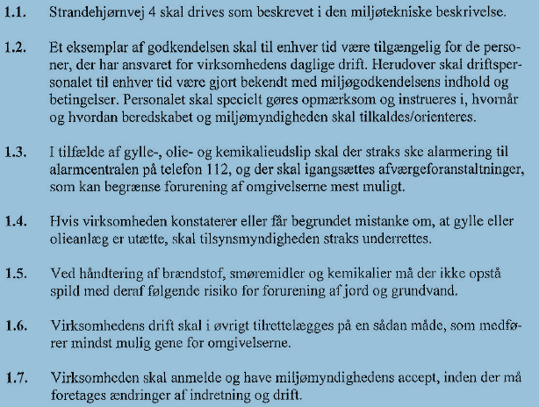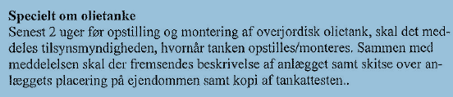
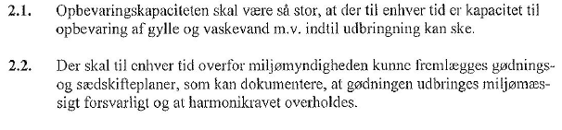
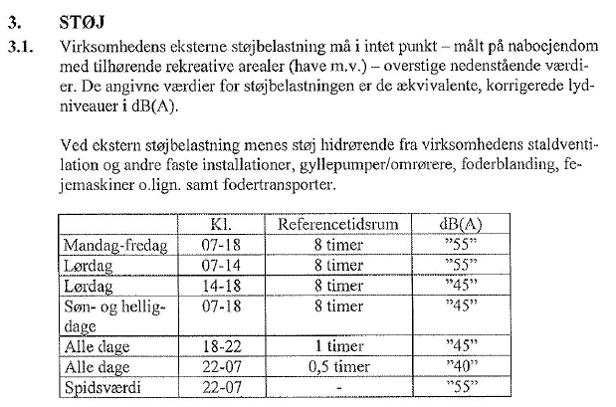
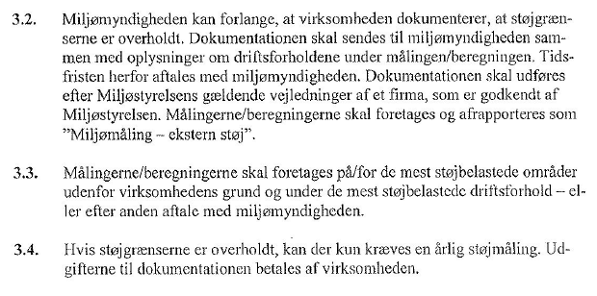
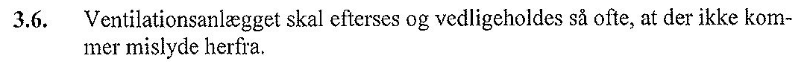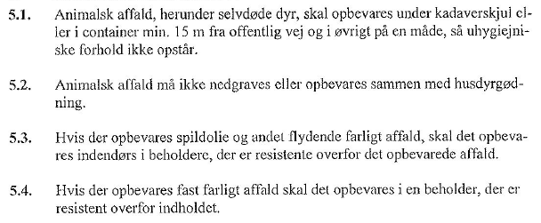
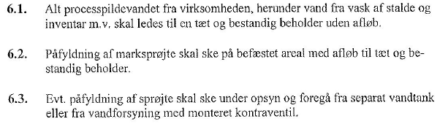
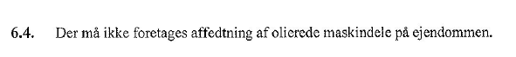
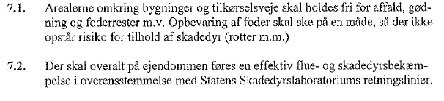
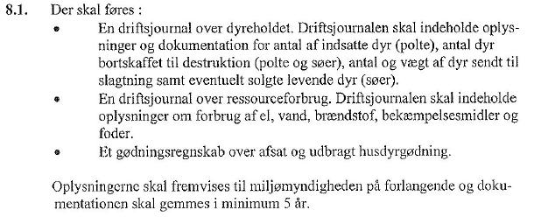

Bilag
Bilag 1 – Grundlag for vilkår og lovgivning 29
Bilag 2 – Oversigt over vilkår og påbud 31
Bilag 3 – Oversigtskort over anlæg 36
Bilag 5 – BAT beregninger 37
Bilag 6 – Kapacitetserklæring 39
Bilag 7 – Beplantningsplan 41
Bilag 8 - Beredskabsplan 42
Bilag 9 – Kategori 1 og 2-natur i fht. anlæg 54

Bilag 1 – Grundlag for vilkår og lovgivning
Gældende lovgivning og generelle regler for driften af landbrugsejendommen og håndtering af diverse produkter anvendt på ejendommen skal være kendte og skal følges af husdyrbruget.
Godkendelsens vilkår er meddelt med baggrund i kommunens vurderinger og følgende af Miljøstyrelsens love, bekendtgørelser, vejledninger og orienteringer:
- Lov om miljøgodkendelse m.v. af husdyrbrug – LOV nr. 1572 af 20/12/2006
- Bekendtgørelse af lov om miljøgodkendelse m.v. af husdyrbrug – LBK nr. 1486 af 04/12/2009 (Husdyrgodkendelsesloven).
- Vejledning 2006 om miljøgodkendelse mv. af husdyrbrug
- Vejledning nr. 2/2001 Luftvejledningen
- Vejledning nr. 5/1984 Ekstern støj fra virksomheder
- Vejledning nr. 6/1984 Måling af ekstern støj fra virksomheder
- Vejledning nr. 6/1997 om kontrol af gyllebeholdere
- Vejledning om logbog for beholdere med flydende husdyrgødning
- Vejledning nr. 7/1993 om Erhvervsmæssigt dyrehold, husdyrgødning, ensilage m.m.
- Vejledning nr. 3/1994 om tilsyn med landbrug
- Vejledning nr. 12/1992 Om håndhævelse af Miljøbeskyttelsesloven
- ”Vejledende retningslinjer for vurdering af lugt og begrænsning af gener fra stalde” udgivet af FMK

Lovgivning
Udover vilkårene i denne miljøgodkendelse er husdyrbruget underlagt de til enhver tid gældende bestemmelser i gældende love og bekendtgørelser. Nedenstående liste giver et overblik over gældende lovgivning på afgørelsestidspunktet, samt relevante regulativer og planer, som husdyrbruget endvidere er underlagt. Populærtitler som anvendes i miljøgodkendelsen er angivet i parentes.
- Lov om miljøgodkendelse m.v. af husdyrbrug – LOV nr. 1572 af 20/12/2006
- Bekendtgørelse af lov om miljøgodkendelse m.v. af husdyrbrug – LBK nr. 1486 af 04/12/2009 (Husdyrgodkendelsesloven).
- Bekendtgørelse af lov om miljøbeskyttelse - BEK nr. 879 af 26/06/2010 (Miljøbeskyttelsesloven)
- Bekendtgørelse af lov om naturbeskyttelse – LBK nr. 951 af 03/07/2013 (Naturbeskyttelsesloven)
- Bekendtgørelse af lov om vandløb – LBK nr. 927 af 24/09/2009 (Vandløbsloven)
- Bekendtgørelse om tilladelse og godkendelse m.v. af husdyrbrug – BEK nr. 1172 af 04/10/2013
- Bekendtgørelse om erhvervsmæssigt dyrehold, husdyrgødning, ensilage m.v. – BEK nr. 915 af 27/06/2013 (Husdyrgødningsbekendtgørelsen)
- Bekendtgørelse om affald – BEK nr 1309 af 18/12/2012 (Affaldsbekendtgørelsen)
- Bekendtgørelse om kontrol af beholdere for flydende husdyrgødning, ensilagesaft eller spildevand – BEK nr. 1322 af 14/12/2012
- Bekendtgørelse om indretning, etablering og drift af olietanke, rørsystemer og pipelines – BEK nr. 1321 af 21/12/2011 (Olietanksbekendtgørelsen)
- Bekendtgørelse om udpegning og administration af internationale naturbeskyttelses-områder samt beskyttelse af visse arter – BEK nr. 408 af 01/05/2007
- Bekendtgørelse af museumsloven – LBK nr. 1505 af 14/12/2006 (Museumsloven)
- Lov om randzoner – LOV nr. 591 af 14/06/2011 (Randzoneloven)
- Regulativ for erhvervsaffald, Haderslev Kommune af 14/06/2012. Regulativ og yderligere oplysninger kan findes på www.haderslev.dk -> Erhverv -> Erhvervsaffald (Regulativ for erhvervsaffald)
- Kommuneplan 2009, Haderslev Kommune. Kommuneplanen kan finde på kommuneplan.haderslev.dk
- Regionplan 2005-2016, Sønderjyllands Amt. Regionplanen der i dag er ophævet til landsplandirektiv kan findes på naturstyrelsens hjemmeside.

Bilag 2 – Oversigt over vilkår og påbud
1) Ophør af husdyrbruget skal meddeles til Haderslev Kommune.
2) Ved ophør af husdyrbruget skal der foretages en oprydning, som kan accepteres af Haderslev Kommune, herunder tømning af gyllebeholder, fortank med rørsystemer, gyllekanaler/kummer mv. rengøring af staldanlæg og bortskaffelse af kemikalier og sprøjtemidler til godkendt modtager mv. Alle staldafsnit og opbevaringsanlæg skal tømmes for husdyrgødning, der bortskaffes efter regler om udbringning af husdyrgødning. Alle opbevaringsanlæg til foder skal tømmes. Alle olietanke skal tømmes og afblændes. Restkemikalier, olieaffald, medicinaffald mv. skal bortskaffes i henhold til kommunens affaldsregulativer.
3) Den totale mængde N ab dyr pr. år beregnet som N ab dyr pr. årsso x antallet af årssøer skal være mindre end ___24,230____kg N pr. år.
”N ab dyr pr. årsso” beregnes ud fra følgende ligning:N ab dyr pr årsso = ((FEso pr. årsso x gram råprotein pr. FEso)/6250) - 1,98 - (antal fravænnede pr. årsso x fravænningsvægt × 0,0257).
4) P ab dyr pr. årsso må maks. være = (FE pr. årsso x g fosfor pr. FE)/1000 – 0,58 – (antal fravænnede grise pr. årsso x fravænningsvægt x 0,006 kg P pr. kg tilvækst) = 5,31 kg P pr. årsso.
5) I forbindelse med udarbejdelsen af mark- og gødningsplan skal der laves et lagerregnskab for den efterfølgende planperiode, der dokumenterer, at der er opbevaringskapacitet til det kommende år. Lagerregnskabet skal opbevares i 5 år og skal fremvises på tilsynsmyndighedens forlangende.
6) Husdyrbrugets energiforbrug skal årligt aflæses og registreres i en driftsjournal. Driftsjournalen skal opbevares i fem år og skal fremvises på tilsynsmyndighedens forlangende.
7) Såfremt at husdyrbrugets energiforbrug stiger utilsigtet, så skal der i forbindelse med tilsyn fremlægges virkemidler til nedbringelse af energiforbruget. Processen med at finde og implementere disse virkemidler finansieres af husdyrbruget.
8) Husdyrbrugets vandforbrug skal årligt aflæses og registreres i en driftsjournal. Driftsjournalen skal opbevares i fem år og skal fremvises på tilsynsmyndighedens forlangende.
9) Såfremt at husdyrbrugets vandforbrug stiger utilsigtet, så skal der i forbindelse med tilsyn fremlægges virkemidler og evt. handlingsplan til nedbringelse af forbruget. Processen med at finde og implementere disse virkemidler finansieres af husdyrbruget.
10) Der skal forefindes en opdateret beredskabsplan på husdyrbruget, som fortæller, hvornår og hvordan der skal reageres ved uheld, der kan medføre konsekvenser for det eksterne miljø. Planen skal være tilgængelig og synlig for ejendommens ansatte og andre, der arbejder på bedriften. Beredskabsplanen skal være oversat til et sprog, der er forståeligt for de ansatte. Beredskabsplanen skal revurderes en gang årligt og påføres med dato. ”Nærved uheld” skal noteres, og der skal udarbejdes en procedure med henblik på at forebygge situationen fremover. Driftspersonalet skal gøres bekendt med proceduren. Se Bilag 8– Beredskabsplan.
11) Der skal føres logbog eller en produktionskontrol, hvoraf følgende skal fremgå:
antal årssøer
• grise pr. årsso
• fravænningsalder og -vægt
• foderforbrug
• det gennemsnitlige indhold af fosfor pr. FEso i foderblandingerne.
12) P ab dyr skal på baggrund af logbogens eller produktionskontrollens oplysninger beregnes for en sammenhængende periode på minimum 12 måneder.
13) Logbogen/produktionskontrollen, samt foderrecepter eller indlægssedler med angivelse af fodersammensætning, skal kunne dokumenteres i en sammenhængende periode på 1 år. Recepter gemmes til dokumentation ved påfyldning af nyt foder. Recepterne opbevares og gemmes på husdyrbruget i mindst fem år og forevises på tilsynsmyndighedens forlangende.
Vilkår ophæves:

Bilag 3 – Oversigtskort over anlæg
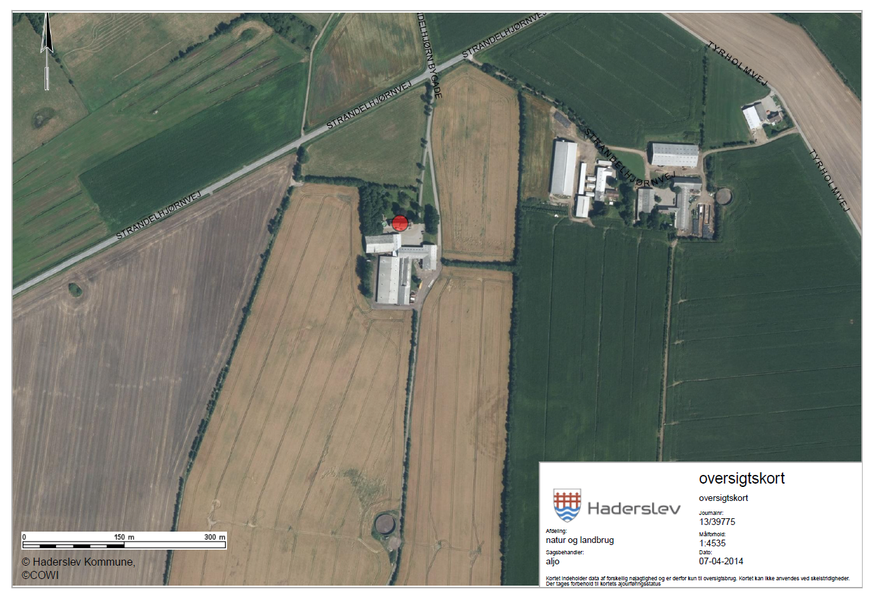

Bilag 4 – BAT beregninger

Fravalg af BAT
Omkostninger ved forskelige teknologier – søer (ifølge teknologibladene)
Teknologi | Kr pr årsso  (må max koste 50 kr pr årsso) | Kr pr kg N  (må max koste 100 kr pr kg N reduceret) | Bemærkninger
Gylle-forsuring | Over 170 kr | Ca. 50 kr | Er for dyr til at være BAT
Kemisk luftrensning | Over 50 kr | Over 60 kr | Er for dyr til at være BAT i besætninger under 750 DE søer
Biologisk luftrensning | Over 50 kr | Over 80 kr | Pris afhænger af, hvor meget luft der skal renses. Er for dyr til at være BAT i besætninger under 750 DE søer.
Gyllekøling | 0-248 kr (i nye stalde) | 0-380 kr | Priserne i teknologibladet gælder for nybyggeri. Er for dyrt at etablere i eksisterende stalde.
Råprotein i foder | 0-7,2 | 0-113 | Der anvendes vådfoder og fasefodring. Det beregnede teoretiske BAT-niveau for ammoniakfordampning kan overholdes ved 124,4 g råprotein pr FE. Dette niveau er dog meget restriktivt.
Fosfor i foder | 4,4 g P/FE koster ca. 10 kr. | Har ingen betydning for ammoniakemission. | For at overholde BAT for fosfor skal niveauet ned på 4,63 gram P/FE. Dette kræver høj fytasedosering og kan give begrænsninger i valg af fodermidler.
Teltdug | 20 kr | 100 kr | Effekten er ikke stor nok til at det teoretiske BAT niveau overholds. Effekten vil være 183 kg N. Dvs må max koste 18.300 pr år. Er for dyr til at være BAT.

Det beregnede teoretiske BAT-niveau for ammoniakfordampning kan overholdes ved 124,4 g råprotein/FE. Ifølge MST’s teknologiblade er niveauer under 128 g/FE forbundet med risiko for produktionstab og risiko for dyrevelfærdsmæssige problemer på grund af vægttab hos søerne samt risiko for øgede foderomkostninger. Det er dog vurderet, at på den konkrete ejendom kan et krav om 128 g råprotein godt overholdes.
Det beregnede teoretiske BAT-niveau for fosforproduktion fra søerne kan overholdes ved at reducere foderets indhold af fosfor til 4,63 g P/FE.

Bilag 5 – Kapacitetserklæring
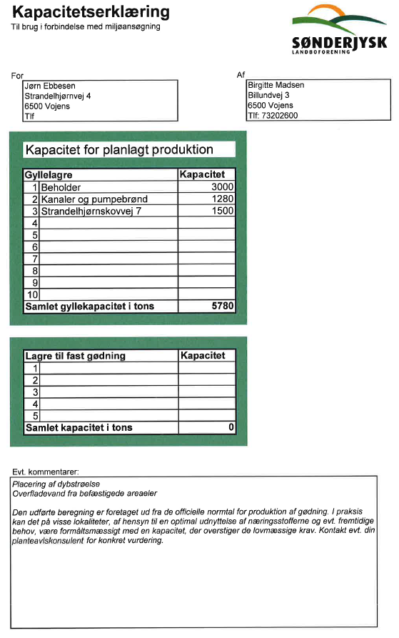
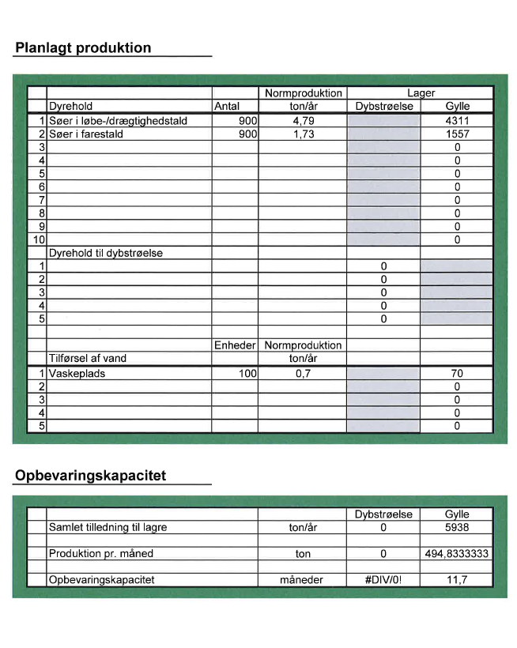

Bilag 6 – Beplantningsplan
Intet indhold.

Bilag 7 - Beredskabsplan
Miljørådgiver Birgitte Madsen
Opdateret, den 2. januar 2014

Beredskabsplan for

Jørn Ebbesen
Strandelhjørnvej 4
6500 Vojens
Tlf. 74519020 mobilnr. 40369121



Udarbejdet den:14. marts 2022

Indholdsfortegnelse
Telefonnumre….………………………………………………………………………………….... 4
Brand- og evakuering …………………………………………………………………………….. 5
Overløb af gylle……….……………………………………………………………………………. 6
Kemikalie- og oliespild…..………………………………………………………………………... 7
Stophaner og hovedafbrydere…………….……………………………………………………… 8
Strømsvigt ……………….………………………………………………………………………… 9
Transport af bekæmpelsesmidler ……..………………………………………............... 10

Udarbejdet under oplysninger af ejer samt:

Birgitte Madsen
Miljørådgiver

Billundvej 3
6500 Vojens
Tlf. 73202600

Denne beredskabsplan er udarbejdet som en del af ejendommens miljøgodkendelse med det formål at stoppe og begrænse evt. uheld med konsekvenser for det omgivne miljø.
Planens indhold skal være kendt af gårdens ansatte mm og den skal udleveres til evt. indsatsleder/miljømyndighed i forbindelse med uheld, forureninger, brand og lignende.
Beredskabsplanen revideres/kontrolleres mindst 1 gang om året og skal være let tilgængelig og synlig.
Beredskabsplanen findes i 2 eksemplarer:
- Forrum i stalden.
- Kontoret i stuehuset.

Kortmateriale:
Bagerst er der oversigts kort over ejendommen mm. med angivelse af:

- Mark- og drikkevandsboringer/brønde.
- Kemikalielager (bekæmpelsesmidler, handelsgødning, svovlsyre til forsuring m.v.).
- Dieseltanke og olietanke (overjordiske og nedgravede).
- Drænbrønde/regnvandsbrønde/afløb.
- Udløbspunkter til vandløb/jord fra dræn.
- Slukningsmateriel og åndedrætsværn.
- Afbrydere strøm, vand, anlæg og diverse pumper mm.
- Trykflaskeoplag af f.eks. Flaskegas, stationære F-gasbeholdere, svejseanlæg m.v.
- Flugtveje for dyr/frigørelse mm.

HUSK
Ved store uheld ring altid 112, ved mindre uheld ring altid til miljømyndighederne. Er man i tvivl ring 112.
Efter f.eks. brand tag kontakt med miljømyndighederne med hensyn til genopbygning af stald mm.

TELEFON NUMRE

Miljømyndighederne kontaktes på 74342100

Falck kontaktes på 70102030

Brandvæsen kontaktes på 112

Lægevagt kontaktes på 70110707

Tandlægevagt kontaktes på 70110707

Landboforening kontaktes på 73202600

Dyrlæge kontaktes på 51512333

Foderstof kontaktes på 97321011

Elektriker kontaktes på 27291641

Smeden kontaktes på 74669532

VVS kontaktes på 74669532

Ventilationsfirma kontaktes på 72175555

Leverandør af EL kontaktes på 70115000

BRAND- OG EVAKUERINSINSTRUKS

Ved brand der ikke kan slukkes ved egen hjælp.
Tilkald brandvæsenet – RING 112 – OPLYS:
- Navn, adresse og telefonnummer der ringes fra
- Hvad der er sket og at det er en gårdbrand.
- Er der tilskadekomne – hvor mange?
- Er dyrene kommet ud – art og antal der evt. er fanget.

Kontakt ejeren, Jørn Ebbesen på tlf. 74519020 eller mobilnr 40369121.
Iværksæt rednings- og slukningsarbejde hvis det er muligt og forsvarligt, herunder fjernelse og evakuering af dyr, olie, trykflasker, gødning og kemikalier.
Placering af slukningsmateriel er angivet på kortbilag.
Hvis det ikke er muligt at slukke branden – forsøg at begrænse den ved lukning af døre og vinduer.
Modtag brandvæsenet og udlever denne mappe med kortmateriale
Oplys endvidere:
- Evt. tilskadekomne eller dyr der ikke er reddet i sikkerhed.
- Hvor det brænder
- Brandens omfang
- Hvor der er adgangsveje
På ejendommen findes der følgende materiel, som evt. kan anvendes for at afhjælpe situationen:
- Pulverslukker
- _______

INSTRUKS VED OVERLØB AF GYLLE

Ved større overløb af gylle eller ved brud på gylletanken – RING 112 – OPLYS:
- Navn, adresse og telefonnummer der ringes fra!
- Hvad der er sket og hvor meget der er løbet ud.
- Om der er risiko for forurening af vandløb eller drikkevandsboring.

Ved mindre spild kontaktes kun Miljømyndighederne.
Kontakt ejeren, Jørn Ebbesen på tlf. 74519020 eller mobilnr 40369121.
Kontakt miljømyndighederne på tlf. 74342100.
Forsøg opdæmning for at undgå at gylle løber til drænbrønd. Opdæmningen kan evt. foretages med jord, halmballer ol. afhængig af mængden af gylle. Er gyllen løbet til dræn, skal der laves en opdæmning af vandløbet med en bigballe (se kortbilag).

Ved udslip af gylle fra gyllebeholder vil gyllen løbe i retning væk fra vandløb på grund af terrænhældning.
Modtag brandvæsenet/miljømyndighederne og udlever denne mappe sammen med kortmaterialet.
På ejendommen findes der følgende materiel, som evt. kan anvendes for at afhjælpe
situationen:
- Gummihjulslæsser
- _________
- _________
- _________

INSTRUKS TIL KEMIKALIE- OG OLIESPILD

Ved større overløb af mælk, kemikalier og olie – RING 112 – OPLYS:
- Navn, adressen og telefonnummer der ringes fra.
- Hvad der er sket, hvad og hvor meget der er løbet ud.
- Om der er risiko for forurening af vandløb eller drikkevand.

Ved mindre spild kontaktes kun miljømyndighederne.
Kontakt ejeren, Jørn Ebbesen på tlf. 74519020 eller mobilnr 40369121.
Kontakt miljømyndighederne på tlf. 74342100.
Forsøg opdæmning for at undgå, at det løber til drænbrønd.
Opdæmning kan evt. foretages men jord, halmballer ol. afhængig af mængde og art.
Er f.eks. olie løbet til dræn kan man lave en opdæmning af vandløbet med en bigballe (se bilag).
Modtag brandvæsenet/miljømyndighederne og udlever denne mappe sammen med kortmaterialet.
På ejendommen findes der følgende materiel, som evt. kan anvendes for at afhjælpe
situationen:
- Gummihjulslæsser
- ________
- ________

Desuden findes der i kemikalierummet savsmuldspakker og kattegrus, der kan benyttes til at opsuge spildte væsker.

STOPHANER OG HOVEDAFBRYDERE

Afbrydere til diverse pumper, anlæg, strømafbryder m.v. er noteret på kortet over ejendommen.
Vand:
- Hovedhanen sidder ved kornlade (se kortbilag).

Placering af stophaner i de enkelte staldafsnit er vi på kortbilag.
Elektricitet:
- Hovedafbryder sidder ved forrum (se kortbilag).

El-tavle sidder ved: forrum og stald.

Nye 13 ampere sikringer opbevares i forrum.
Nye 16 ampere sikringer opbevares i forrum.
Nye 25 ampere sikringer opbevares i forrum.
Afbrydere sidder ved el-tavle.

INSTRUKS VED STRØMSVIGT

Vurder om dyr vil lide under træk fra nødopluk eller varme.
Tjek alle stalde og se om nødoplukket er åben.
Begræns træk gener og varmeudvikling (overbrusning)
Kontroller at der ikke sker forurening som følge af manglende strøm til pumper og lign.
Ved strømsvigt på over ca. 2 timer, ring til energiselskabet eller elektriker og forhør om varighed af udfaldet.
Eventuel iværksæt opstart af nødstrømsgenerator.
På ejendommen er der backup batteri til nødopluk.
Ved alarm fra ventilationsanlæg sendes sms til 4 mand.

TRANSPORT AF BEKÆMPELSESMIDLER

Sørg for sikker transport af kemikalier til ejendommen og mellem ejendom og marker.
Bekæmpelsesmidler skal under transport være sikret mod stød og uheld. En lukket tæt plastkasse (f.eks. køleboks) er velegnet.
Medbring en spand/sæk med fint savsmuld til opsugning af spildt middel samt en skovl og f.eks. plasticposer/plastspand til en hurtig indsats. Uanset koncentrationen kan et spild på mindre en ca. 2 liter med en hurtig indsats fjernes fra jorden.
Medbring altid en mobiltelefon således at det er muligt hurtigst at tilkalde hjælp ved uheld.
Hvor der arbejdes med bekæmpelsesmidler, skal der være førstehjælpsudstyr og øjenskyllemiddel til rådighed.
Meget giftige og giftige bekæmpelsesmidler skal altid opbevares forsvarligt under lås Øvrige bekæmpelsesmidler skal altid opbevares forsvarligt. For alle midler gælder, at de opbevares utilgængeligt for børn og ikke sammen med eller i nærheden af levnedsmidler, foderstoffer m.v.
Derudover gælder følgende.

- Kemikalierummet skal være godt ventileret, tørt og frostfrit og med god belysning.
- Der skal forefindes et sugende materiale, f.eks. savsmuld, kattegrus og lign. til opsamling af evt. spild.
- Døre skal være forsynet med en støbt kant, der kan tilbageholde eventuelt spild.
- Gulve skal være tætte og uden afløb.

Dokument 1

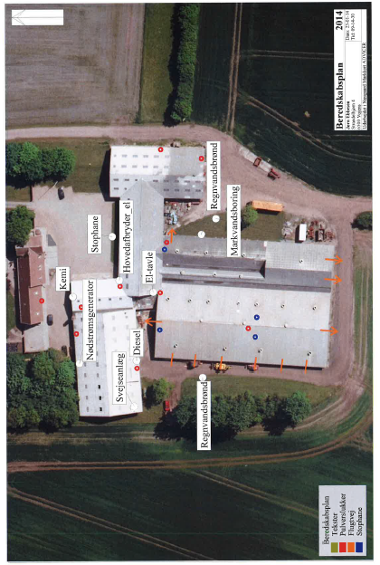

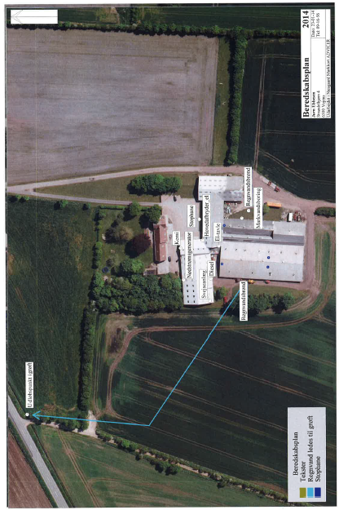

Bilag 8 – Kategori 1 og 2-natur i fht. anlæg
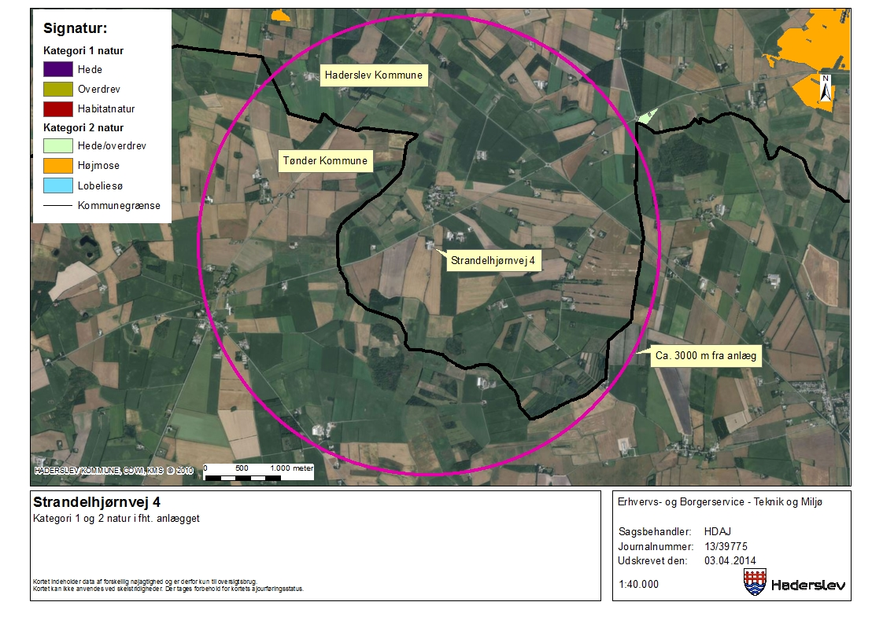

Bekendtgørelse af lov om miljøgodkendelse m.v. af husdyrbrug - LBK nr 1486 af 04/12/2009
Rådets direktiv nr. 92/43/EØF af 21. maj 1992 om bevaring af naturtyper samt vilde dyr og planter (EF habitatdirektivet)
Bekendtgørelse om tilladelse og godkendelse mv. af husdyrbrug – BEK nr. 11 72 af 04/10/2013
Bekendtgørelse af lov om miljøgodkendelse m.v. af husdyrbrug – LBK nr. 1486 af 04/12/2009.
Bekendtgørelse om erhvervsmæssigt dyrehold, husdyrgødning, ensilage m.v. - BEK nr 764 af 28/06/2012
Lov om miljøgodkendelse m.v. af husdyrbrug nr. 1572 af 20. december 2006 med efterfølgende ændringer
Bekendtgørelse om tilladelse og godkendelse m.v. af husdyrbrug nr. 294 af 31. marts 2009 med efterfølgende ændringer
Bekendtgørelse af lov om miljøgodkendelse m.v. af husdyrbrug – LBK nr. 1486 af 04/12/2009.

